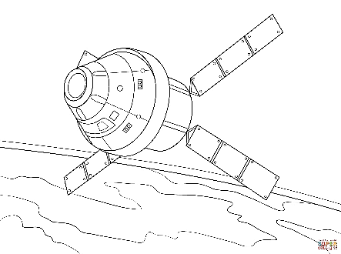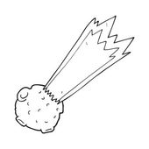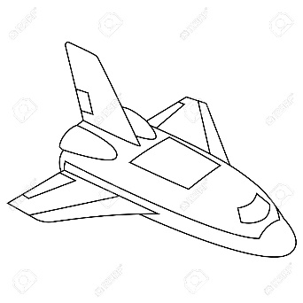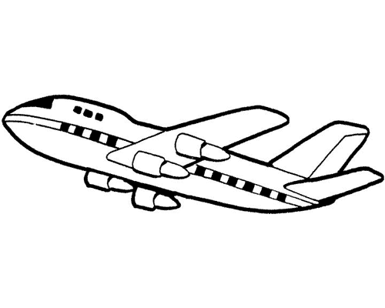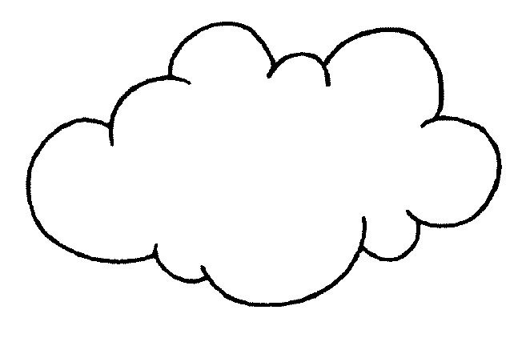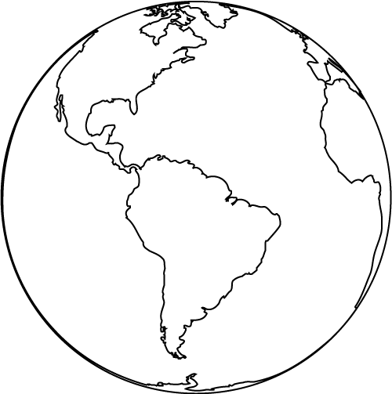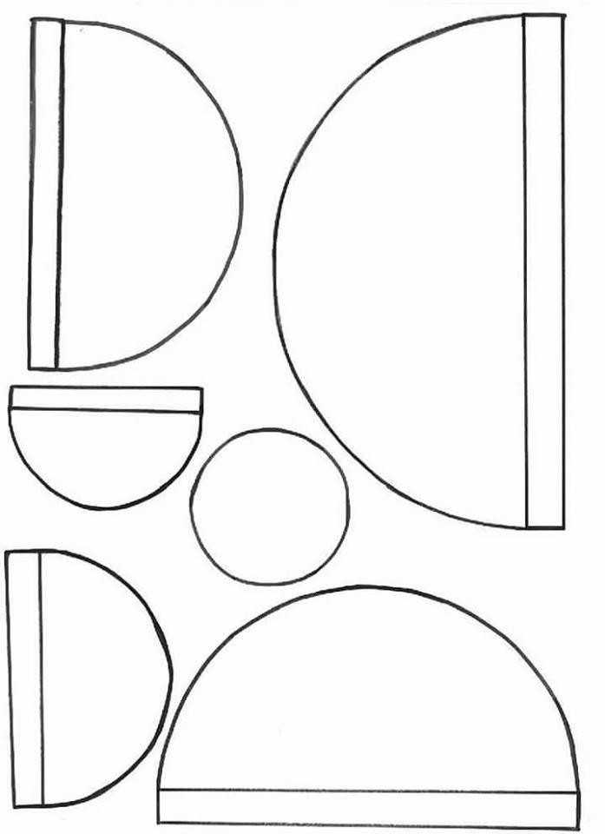

ΚΟΛΛΑ ΕΔΩ

ΚΟΛΛΑ ΕΔΩ

ΚΟΛΛΑ ΕΔΩ

ΚΟΛΛΑ ΕΔΩ

ΚΟΛΛΑ ΕΔΩ